**ОСОБЕННОСТИ ПРИМЕНЕНИЯ АЭРОДРОМНЫХ ПОЖАРНЫХ АВТОМОБИЛЕЙ ДЛЯ ТУШЕНИЯ ПОЖАРОВ В АЭРОПОРТУ**

В статье рассматриваются основные виды аэродромных автомобилей, используемых для организации тушения пожаров, возникших на территории или внутри аэропорта. Исследуются особенности их эксплуатации и применения для эффективного тушения пожара.

Ключевые слова: пожар в аэропорту, аэродромный пожарный автомобиль, особенности тушения пожаров, целевые пожарные автомобили.

**FEATURES OF THE USE OF AIRFIELD FIRE TRUCKS FOR EXTINGUISHING FIRES AT THE AIRPORT**

The article discusses the main types of airfield vehicles used for the organization of extinguishing fires that have arisen on the territory or inside the airport. The features of their operation and application for effective fire extinguishing are investigated.

Keywords: airport fire, airfield fire truck, fire extinguishing features, targeted fire trucks.

Колодко Александр Сергеевич

Kolodko Alexander Sergeevich

Академия Государственной противопожарной службы МЧС РФ

Academy of the State Fire Service of the Ministry of Emergency Situations of the Russian Federation

студент кафедры пожарной техники.

student of the Department of Engineering.

129366, Москва, ул. Бориса Галушкина, 4, стр. 2.

129366, Moscow, Boris Galushkin str., 4, p. 2.

Kolodko_y262yy@mail.ru

Противопожарная защита аэродромов стоит выше гражданской системы и требует особого функционирования. Это связано со спецификой развития чрезвычайных ситуаций в данном секторе. Опасность заключается в том, что топливо выльется под фюзеляж и вдоль взлетно-посадочной полосы, что приведет к распространению очага возгорания и ограничит эвакуацию людей из самолета. Исходя из этого, на авиационных объектах применяют специальные огнетушители.

В настоящее время пожарное оборудование включает первичное пожарное оборудование, пожарные машины, стационарные системы пожаротушения и средства пожарной связи. Он создавался и совершенствовался на основе технологических достижений. Его развитие происходило на протяжении веков и прошло долгий путь, от простых устройств до мощных огнетушителей. С развитием техники были разработаны новые средства пожаротушения, а также средства обеспечения персонала и средств пожаротушения в случае возникновения пожара.

Основные пожарные автомобили общего и целевого назначения являются техникой для доставки боевого расчета и снаряжения к месту ликвидации пожаров и проведения аварийно-спасательных работ. В городских условиях выезжают дежурные ПА общего пользования. Техника, привлекаемая для тушения пожаров на промышленных предприятиях, в аэропортах, объектах соцкультбыта, относится к категории основных пожарных машин специального назначения. Их задачей является доставка личного состава и зенитных средств на нужды той или иной возникшей ситуации.

В настоящее время в подразделениях ГПС МЧС России эксплуатируется более 17 000 основных пожарных автомобилей, более 3 000 специальных пожарных автомобилей и 13 000 единиц оперативно-служебной техники, а также 9 млн метров пожарных рукавов. При этом частями комплектуется более 200 единиц пожарно-технического и аварийно-спасательного оборудования, а личный состав пожарных частей МЧС находится на вооружении более 72 000 средств индивидуальной защиты органов дыхания и зрения пожарных (СИЗОД).

По базовым основам МЧС России целевая пожарная техника подразделяется на 8 типов: [3]

• аэродромные (АА);

• пожарные машины порошкового тушения (АП);

• автомобили пенного тушения (АПТ);

• машины комбинированного тушения (АКТ);

• пожарные автомобили газового тушения (АГТ);

• машины газоводяного тушения (АГВТ);

• автонасосные станции (ПНС);

• пеноподъемники (ППП).

Аэропортовые пожарные машины предназначены для тушения пожаров в аэропортах и ​​на воздушном транспорте, а также для эвакуации людей. К уровню пожарной безопасности в аэропортах предъявляется ряд подробных требований. Они вызваны в первую очередь необходимостью спасения людей при авиакатастрофах и тушения на них пожаров. В аэропортах возникает необходимость тушения горящего разлитого топлива, как под корпусами самолетов, так и на взлетно-посадочной полосе (ВПП) и вне ее. Иногда возникает необходимость покрыть взлетно-посадочную полосу слоем воздушно-механической пены, чтобы облегчить посадку терпящего бедствие самолета.

Аэропорты гражданской авиации подразделяются на 9 категорий в зависимости от габаритов эксплуатируемых судов и интенсивности взлетов и посадок воздушных судов на них.

Для обеспечения пожарной безопасности в аэропортах должна быть одна пожарная машина с запасом средств пожаротушения до 8 тонн (в аэропорту 9-й категории - 2 таких машины). На аэродромах более 1-4 категорий должно быть от 1 до 3 дополнительных пожарных машин с запасом средств пожаротушения более 8 т.

В зависимости от категории аэродрома пожарные машины должны обеспечивать подачу средств пожаротушения в количестве от 6 до 220 л/с.

Расположение дежурных пунктов на аэродромах и требования к техническим характеристикам аэродромных пожарных автомобилей требуют развертывания в течение трех минут. При этом следует исходить из того, что до 30 % всех авиационных происшествий происходит на ВПП; до 30% - вне ВПП и около 16% - вне ВПП. [2]

По требованию Международной организации гражданской авиации (ИКАО) ПА аэропорта должна развивать скорость выше 100 км/ч, а разгон до 80 км/ч должен производиться за 40-45 секунд.

Тушение пожаров в аэропортах производится только огнетушащими веществами, находящимися в баках пожарных машин. Поэтому аэродромные пожарные машины строятся на шасси повышенной прочности.

Необходимость движения по взлетно-посадочной полосе и вне ее требует использования полноприводных шасси с колесной формулой 6х6 или 8х8.

Противопожарные мероприятия характеризуются узким спектром работ, поэтому численность боевых расчетов при них невелика - 3-4 человека, включая водителя.

Для тушения пожаров или покрытия пути пеной требуется большой расход огнетушащих веществ, поэтому регулирующая арматура водяных и пенных коммуникаций оснащается пневматическим или гидравлическим электроприводом.

Аэродромные пожарные машины являются специальными транспортными средствами. Они оснащены техническими средствами для эвакуации людей и тушения пожаров на склонах, чтобы не допустить развития масштабной катастрофы. Машины класса АА делятся на две группы:

- стартовые;

- основные.

Возле взлетно-посадочной полосы постоянно несут дежурство стартовые пожарные машины. Они, как и служебные пожарные машины, оборудованы подогревателями баков для воды, пенобаконов и насосных отделений. В них используются нагреватели типа ПЖ-600 (тепловая мощность до 25 МДж) или электронагреватели. Суммарная мощность электронагревателей достигает на некоторых машинах 12 кВт. [9]

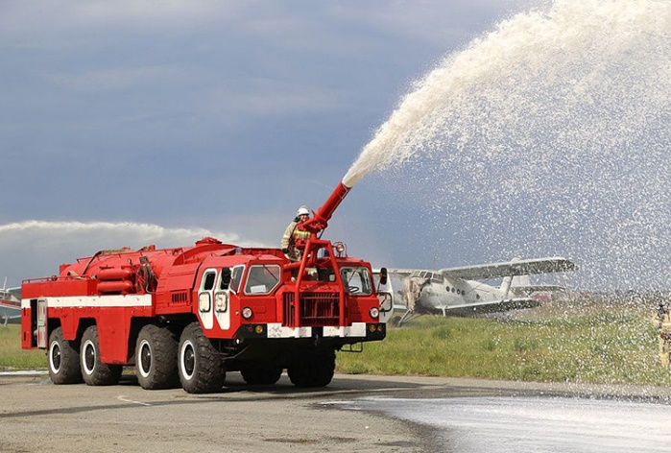

Рис.1. – Стартовый аэродромный пожарный автомобиль

Кроме того, пожарные машины на аэродроме имеют дополнительные средства пожаротушения. Такими средствами могут быть переносные установки СЖБ-50, порошковые огнетушители ОП-100, углекислотные установки с запасом углекислоты в количестве 50-100 кг. В дополнение к обычному оборудованию пожарной техники, которое характерно для любой основной пожарной машины общего назначения, стартовые машины дополнительно несут специальные инструменты и оборудование, необходимые для аварийно-спасательных работ и тушения пожаров на борту летательных аппаратов.

Основные пожарные машины находятся в пожарной части и выезжают по сигналу тревоги. Аэродромные пожарные машины комплектуются пожарными напорными рукавами различного диаметра (по 4-6 штук), всасывающими и напорно-всасывающими рукавами.

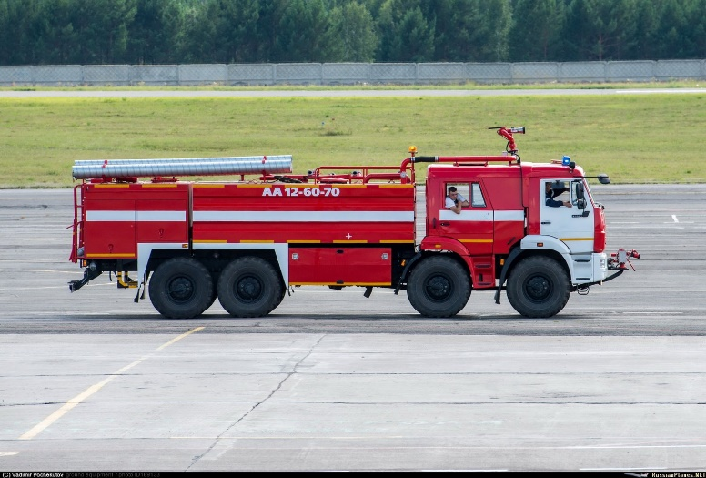

Рис.2. – Основной аэродромный пожарный автомобиль

Готовность аэродромного ПА определяется технически исправным состоянием всех его узлов, систем и агрегатов, заправкой горюче-смазочными материалами, огнетушащими веществами, укомплектованностью пожарно-техническим оборудованием, снаряжением и инструментом.

«На эксплуатации в службах поискового и аварийно-спасательного обеспечения полетов авиапредприятий должны находиться только аэродромные ПА, рекомендованные и допущенные в установленном порядке к эксплуатации Службой ПАСОП ФАС России. Техническая эксплуатация аэродромных ПА (российского и зарубежного производства) в авиапредприятиях должна осуществляться на основании эксплуатационной документации предприятия (завода) - изготовителя данного образца аэродромного ПА. Внесение любых изменений в конструкцию эксплуатируемых ПА, без согласования с заводом - изготовителем данного образца автомобиля, запрещается». [8]

Ответственность за эксплуатацию пожарной техники, постоянное наличие аэродромных пожарных машин, средств пожаротушения и их правильное использование, организацию технического обслуживания, ремонта, учет работ несут начальники отделов авиапредприятий, их заместители - начальники ведомственной пожарной охраны, а также для технического обучения персонала, осуществления мероприятий по охране труда и предупреждению дорожно-транспортных происшествий.

«Аэродромные пожарные машины, состоящие на вооружении ведомственной пожарной охраны, должны использоваться только для выполнения оперативных задач по тушению пожаров, тушению пожаров и обучению личного состава пожарно-спасательных работ. Использование аэродромных пожарных машин для выполнения работ, не связанных с обеспечением пожарной безопасности полетов и объектов аэропорта, запрещается». [4]

Средний срок службы (срок службы) всех типов аэродромных пожарных автомобилей устанавливается изготовителем в соответствии с технической документацией на пожарный автомобиль. Если срок службы пожарной машины не установлен изготовителем, в соответствии с законами «О сертификации товаров и услуг» и «О защите прав потребителей» средний срок службы аэродромной пожарной машины не должен превышать 10 лет с даты изготовления.

Рассмотрим подробнее характеристики аэродромных пожарных машин на примере одной из самых успешных машин на мировом рынке в данном сегменте, автомобиля производства пожарно-спасательной техники аэродрома ZIEGLER немецкого производства.

«Большинство международных аэропортов оснащены пожарными автомобилями ZIEGLER Z8, которые отличаются высокой мощностью, простотой в эксплуатации, эффективностью работы и впечатляющим объемом рабочего бака». [7]

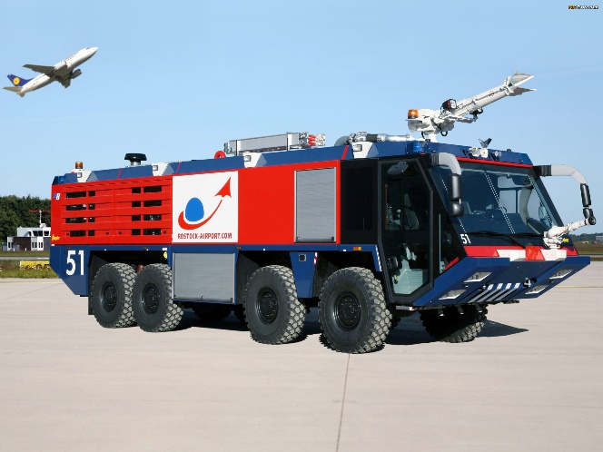

Рис.3. –Аэродромный пожарный автомобиль ZIEGLER Z8

Ключевые особенности машины ZIEGLER Z8:

- Впечатляющие габариты, значительный объем бака для огнетушащего вещества. Аэродромное оборудование Z8 хорошо подходит для тушения крупных пожаров на борту самолетов или на стационарных объектах аэропорта.

- Высокая скорость передвижения, хорошая маневренность. Автомобиль способен прибыть в точку обнаружения возгорания в короткие сроки. Благодаря полноприводному шасси машина без проблем передвигается по пересеченной местности. Мощность стационарного двигателя 1400 л.с.

- Тип коробки передач - автомат. Он основан на гидравлической машине Allison 4800. Его наличие позволяет разогнать тяжелую машину до 80 км/ч менее чем за 20 секунд. Этому не мешает наличие на борту 20 тонн огнетушащего вещества.

- Удобная просторная кабина Z-Cab AiR комфортно вмещает в себя 6 человек. Обладает современной агрессивной компоновкой и хорошим обзором окружающего пространства.

Подача огнетушащих материалов осуществляется специальной системой, которая активируется с помощью удобного пульта дистанционного управления. Устройство можно активировать на любой скорости. Модульный подход к компоновке обеспечивает оптимальное распределение веса и низкий центр тяжести. Благодаря этому автомобиль можно полностью загрузить огнетушащими веществами, не рискуя снизить скорость движения.

Пожарная машина Z8 способна выполнять следующие функции:

- Тушить пожары с двух позиций - крыши и бампера. Эти позиции оборудованы продуктивными лафетными стволами.

- Быстро доставить спасательную команду к месту регистрации пожара. В просторном салоне могут разместиться 6 человек.

- Может транспортировать значительное количество огнетушащего вещества. Объем бака достигает 20 000 литров.

- Действовать в комбинации с другой спасательной техникой — передвижными лестницами, трапами, телескопическими подъемниками, оборудованием дымоудаления.

- Покрывать пеной пространство возле горящего самолета. Эта необходимость возникает, когда вследствие аварии произошел разлив топлива на поверхность взлетной полосы.

В случае крупных пожаров автомобиль ZIEGLER Z8 может осуществлять работу в связке с пожарной автоцистерной.

«Существуют и иновационные российские разработки в части создания аэродромных пожарных машин, так в феврале 2022 года Брянский автомобильный завод (БАЗ) представил аэродромный стартовый пожарно-спасательный автомобиль АА 12,5-70/100 (СПСА), который выпускается на основе современного шасси собственной разработки БАЗ-8080». [6]

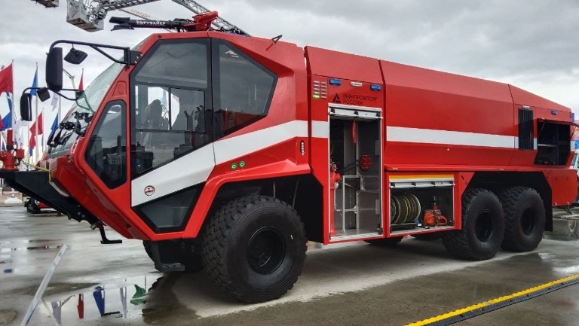

Рис.4. –Аэродромный пожарный автомобиль АА 12,5-70/100 (СПСА)

СПСА предназначен для оперативного прибытия на место происшествия, обеспечения путей эвакуации, тушения пожаров и проведения аварийно-спасательных работ на самолетах и ​​наземных объектах аэропорта (удаление боевого расчета, пожарно-технической техники, средств пожаротушения).

Автомобиль оснащен мощным двигателем, автоматической коробкой передач, обеспечивающей работу насосной группы (с подачей водопенных компонентов) от тягового двигателя, движущегося с различной скоростью, независимыми подвесками и шинами с широким профилем, которые позволяют передвигаться как по неподготовленной местности, так и по территории аэродрома. Все агрегаты, системы и оборудование автомобиля размещены с учетом минимальной высоты центра тяжести автомобиля, что позволяет быстро добраться до места захода (со скоростью до 115 км/ч). Тяговый двигатель мощностью 700 л.с. (515 кВт) находится сзади, кабина экипажа на 4 человека - спереди, а пожарный модуль - в центре машины.

В таблице 1 представлены сравнительные показатели основных технических характеристик автомобилей ZIEGLER Z8 и СПСА.

Табл.1 – Сравнительный анализ технических характеристик АПА ZIEGLER Z8 и СПСА

|  |  |  |
| --- | --- | --- |
| **Показатель** | **ZIEGLER Z8** | **СПСА** |
| Базовое шасси | Колесная формула 8х8 | БАЗ - 8080 |
| Объем ОТВ (вода + ПО) | 19 т. | 12,5 т. |
| Тип насосной установки | ZIEGLER FPN 10-10000 | НЦПН-70/100МГ-П7-01 |
| Мощность двигателя | До 1 400 л.с. | 700 л.с. |
| Доп. установка пожаротушения | Система порошкового пожаротушения с массой ОТВ 1000 кг | Система порошкового пожаротушения с массой ОТВ 180 кг |

Безусловно, по техническим характеристикам ZIEGLER Z8 на сегодняшний день превосходит СПСА, однако работа российских разработчиков над автомобилями в рамках программы импортозамещения позволяет эффективно заменить иностранные аналоги, которые сейчас используют российские аэропорты, и в последствии работать над их совершенствованием.

Итак, в заключение можно отметить, что пожарная часть страны оснащена техникой различного назначения. Для ее эффективного применения необходимо знать технические возможности каждой пожарной машины, уметь рационально использовать средства пожаротушения, держать пожарную технику в состоянии постоянной высокой боевой готовности, обучать подчиненных грамотному использованию огнетушителей. боевая техника пожаротушения при тушении пожаров.

Пожарные аэродромные автомобили предназначены для пожарно-спасательных работ на взлетно-посадочной полосе аэродрома. Они работают по тушению пожаров в самолетах и ​​вертолетах, проводят работы по эвакуации пассажиров и экипажа разбившихся самолетов, а также тушат пожары на объектах, близких к аэропортам.

**Список литературы:**

1. Алешков М.В. Высокотехнологичные пожарно-спасательные автомобили, разработанные в академии ГПС МЧС России // Пожары и ЧС. 2017. №3. С. 9-14.
2. Безбородько, М.Д. Пожарная техника: Учебник /М.Д. Безбородько, М.В. Алешков, В.В. Роенко, А.В. Рожков и др.; под ред. М.Д. Безбородько. – М.: Академия ГПС МЧС России, 2012. – 437 с.
3. Козулов К.В., Аксенов С.Г. К вопросу о применение пожарной техники целевого назначения // Столыпинский вестник. 2022. №8. С. 4578-4584.
4. Конорев Д.В., Жердев А.В. Особенности эксплуатации аэродромных пожарных автомобилей // Пожарная безопасность: проблемы и перспективы. 2019. №10. С. 161-163.
5. Мартынова Е.А., Кривенко Н.Н. Анализ функциональных возможностей современных пожарных автомобилей // Проблемы обеспечения безопасности при ликвидации последствий чрезвычайных ситуаций. 2016. №1-2 (5). С. 68-70.
6. На выставке NAIS Брянский автозавод представит современный аэродромный пожарно-спасательный автомобиль. © 2023. Концерн ВКО Алмаз-Антей. Брянский автомобильный завод [Электронный ресурс] // Режим доступа: https://baz32.ru/info/news/na-vystavke-nais-bryanskiy-avtozavod-predstavit-sovremennyy-aerodromnyy-pozharno-spasatelnyy-avtomob/ (Дата обращения: 09.06.2023)
7. Особенности применения аэродромного пожарного автомобиля ZIEGLER Z8. © 2023. «ЕВРОТЭК» — аэродромная спецтехника. [Электронный ресурс] // Режим доступа: https://eurotech-group.ru/info/osobennosti-primeneniya-aerodromnogo-pozharnogo-avtomobilya-ziegler-z8/ (Дата обращения: 09.06.2023)
8. Приказ Федеральной авиационной службы РФ от 21 апреля 1999 г. № 102 «О введении в действие Положения о порядке эксплуатации аэродромных пожарных автомобилей в авиационных предприятиях гражданской авиации» [Электронный ресурс] // Режим доступа: http://ivo.garant.ru/#/document/70750936/paragraph/1:0 (Дата обращения: 10.06.2023)
9. Раков, В.А. Специальные транспортные средства. Аварийно-спасательные, пожарные и специальные машины: учебное пособие / В.А. Раков; М-во образования и науки РФ, Вологод. гос. ун-т. – Вологда: ВоГУ, 2014. – 158 с.